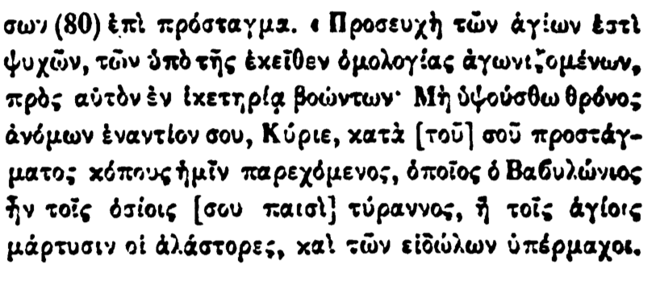

σων (80) ἐπὶ πρόσταγμα. • Προσευχὴ τῶν ἁγίων ἐστὶ ψυχῶν, τῶν ὑπὸ τῆς ἐκεῖθεν ὁμολογίας αγωνιζομένων, πρὸς αὐτὸν ἐν ἐκετηρία βοώντων· Μὴ ὑψούσθω θρόνος ἀνόμων ἐναντίον σου, Κύριε, κατὰ τοῦ] σοῦ προστάγματος κόπους ἡμῖν παρεχόμενος, ὁποῖος ὁ Βαβυλώνιος ἦν τοῖς ὁσίοις [σου παισὶ] τύραννος, ἢ τοῖς ἁγίοις μάρτυσιν οἱ ἀλάστορες, καὶ τῶν εἰδώλων ὑπέρμαχοι.